Информация
«О проведении единого урока по правам человека».
МБОУ СОШ № 27
«Знать свои права и уметь за них бороться –
значит быть сильным. Уважать права других –
значит быть справедливым. Жить по праву –
значит жить в мире и согласии».
(народная мудрость)
10.12.18г. в МБОУ СОШ № 27 проводились единые уроки в начальной школе на тему: «Мои права и обязанности»
Для того чтобы сформировать в ребенке нравственную личность и помочь ему с самоопределением необходимо проводить большую воспитательную работу. Ибо, не зная своих прав и обязанностей, ему тяжело будет социализироваться в обществе, и прийти к пониманию себя и окружающего мира.
Основной целью открытых уроков о правах и обязанностях было создание определенных условий для социализации личности, подготовка учащихся для вхождения в гражданское правовое общество.
Такие уроки позволяют надеяться, что дети вырастут свободными, толерантными и образованными гражданами своей страны, получив даже элементарные представления о демократии, нормах нравственности, правах человека.
№ | Мероприятия | Кл | каб | Дата  проведения | Время | Ответственный | смена
1 | «Всемирный день прав ребенка» | 1а | 37 | 10.12.18 | 9.30-10.10 | Гасанова Т.В. | I
2 | «Всемирный день прав ребенка» | 1б | 36 | 10.12.18 | 9.30-10.10 | Салимова Р.А.
3 | «Всемирный день прав ребенка» | 1в | 33 | 10.12.18 | 9.30-10.10 | Магомедова П.Х.
4 | «Всемирный день прав ребенка» | 1г | 39 | 10.12.18 | 9.30-10.10 | Ильмугаджиева А.Н.
5 | «Всемирный день прав ребенка» | 1д | 32 | 10.12.18 | 9.30-10.10 | Дибиргаджиева З.М.
6 | «День прав человека» | 2а | 34 | 10.12.18 | 9.30-10.10 | Алиева Р.М.
7 | «День прав человека» | 2в | 35 | 10.12.18 | 9.30-10.10 | Ханкишиева Н.Г.
8 | «День прав человека» | 3а | 38 | 10.12.18 | 9.30-10.10 | Алиева М.Б.
9 | «День прав человека» | 3к | 40 | 10.12.18 | 9.30-10.10 | Гусейнова К.И.
10 | «День прав человека» | 2б | 38 | 10.12.18 | 13.10-13.50 | Бабаханова М.Б. | II
11 | «День прав человека» | 2г | 39 | 10.12.18 | 13.10-13.50 | Эмирханова В.А.
12 | «День прав человека» | 2д | 34 | 10.12.18 | 13.10-13.50 | Алиомарова З.Ш.
13 | «День прав человека» | 2е | 32 | 10.12.18 | 13.10-13.50 | Курбанова А.А.
14 | «День прав человека» | 3б | 33 | 10.12.18 | 13.10-13.50 | Салахова М.А.
15 | «День прав человека» | 3в | 37 | 10.12.18 | 13.10-13.50 | Махмудова М.М.
16 | «День прав человека» | 3г | 35 | 10.12.18 | 13.10-13.50 | Позднякова Е.Б.
17 | «День прав человека» | 3д | 36 | 10.12.18 | 13.10-13.50 | Гаджимирзоева И.Ф.
18 | «Права человека» | 4а | 36 | 10.12.18 | 16.05-16.45 | Гусейнова Ж.Р. | III
19 | «Права человека» | 4б | 39 | 10.12.18 | 16.05-16.45 | Асхабова С.Б
20 | «Права человека» | 4в | 32 | 10.12.18 | 16.05-16.45 | Рамазанова Ф.С.
21 | «Права человека» | 4г | 33 | 10.12.18 | 16.05-16.45 | Дадашева У.А.
22 | «Права человека» | 4д | 37 | 10.12.18 | 16.05-16.45 | Чупанова Н.А.
23 | «Права человека» | 4е | 34 | 10.12.18 | 16.05-16.45 | Гаджиалиева Г.М.

Урок в 1 а классе Учитель: Гасанова Т.В.
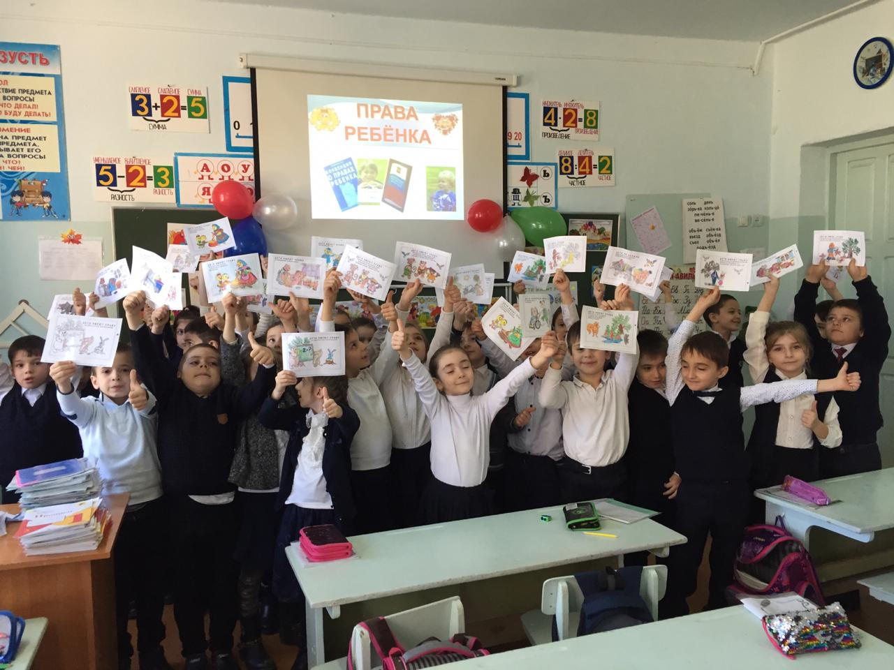
Урок в 1 б классе Учитель: Салимова Р.А.
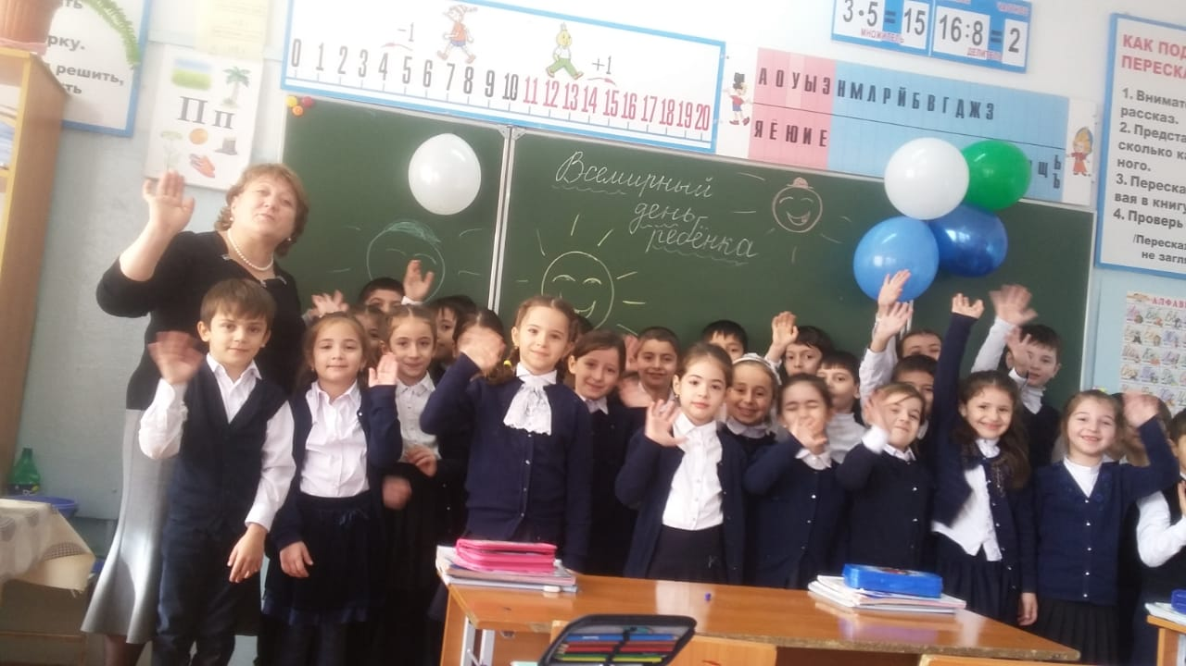
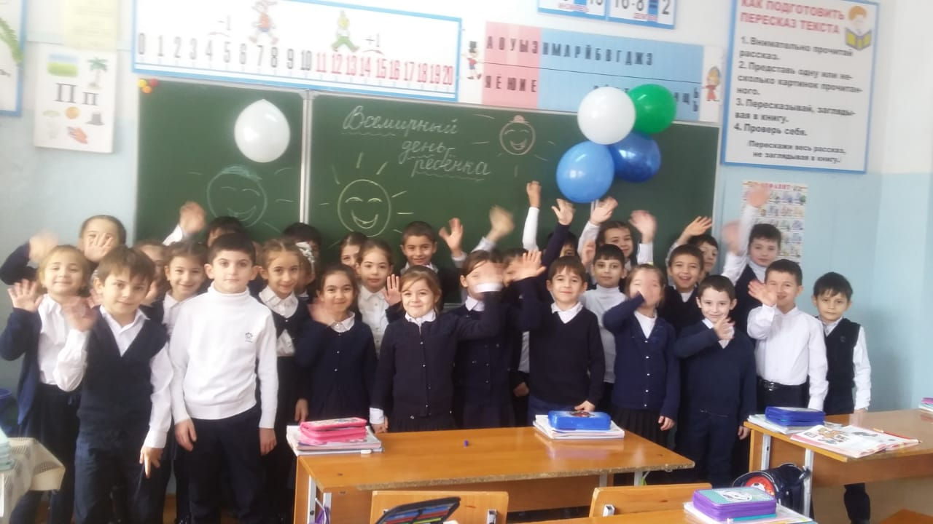

Урок в 1 в классе Учитель: Магомедова П.Х.
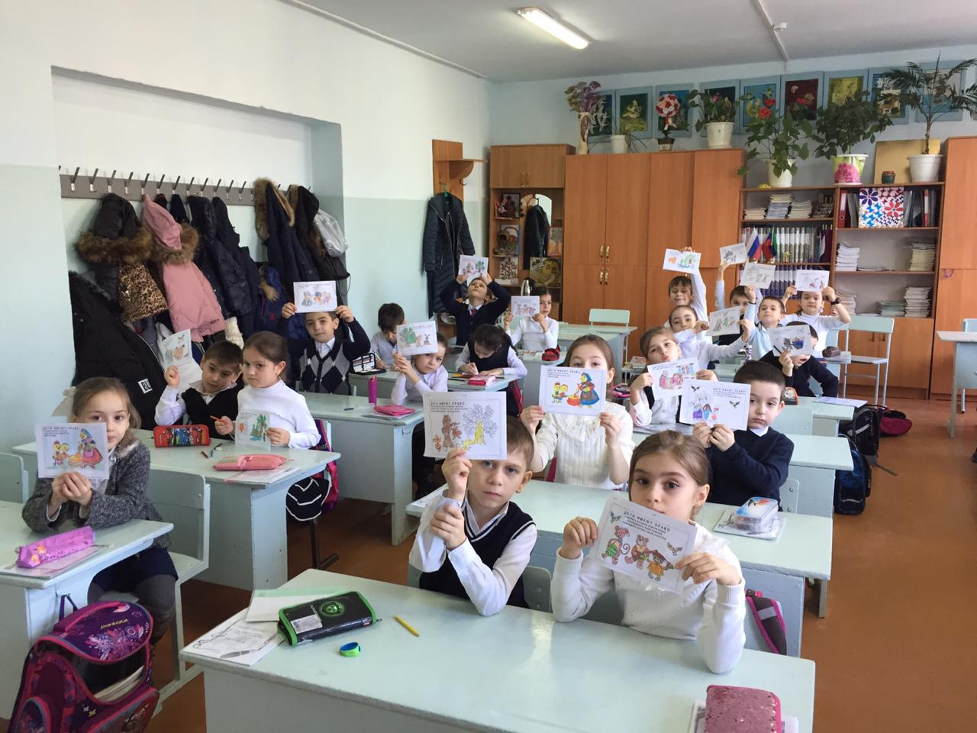

Урок в 1 г классе Учитель: Ильмугаджиева А.Н.
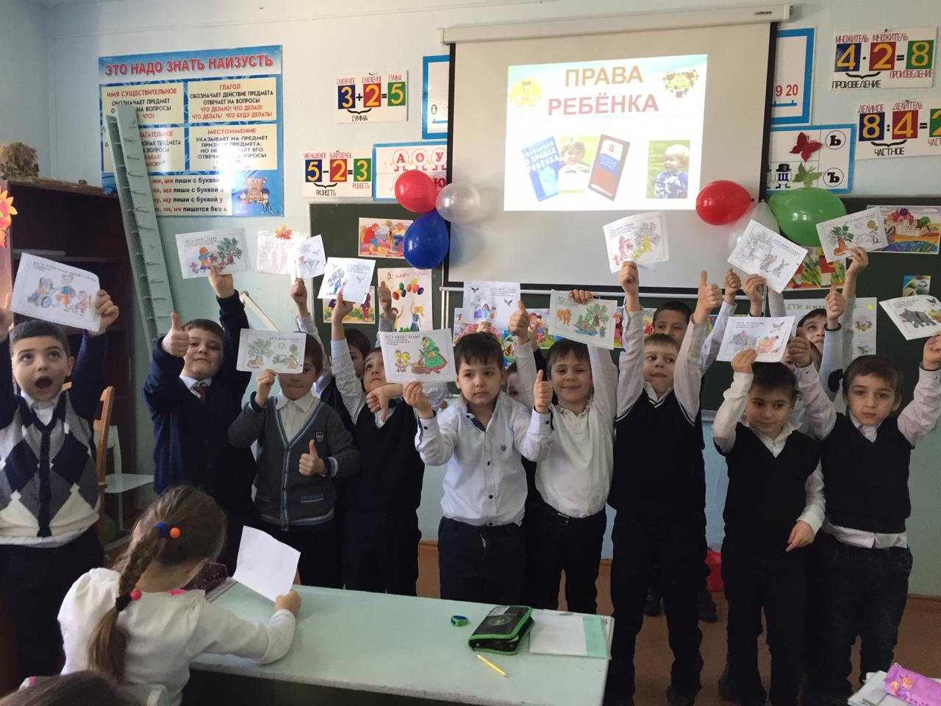
Урок во 2 а классе Учитель: Алиева Р.М.
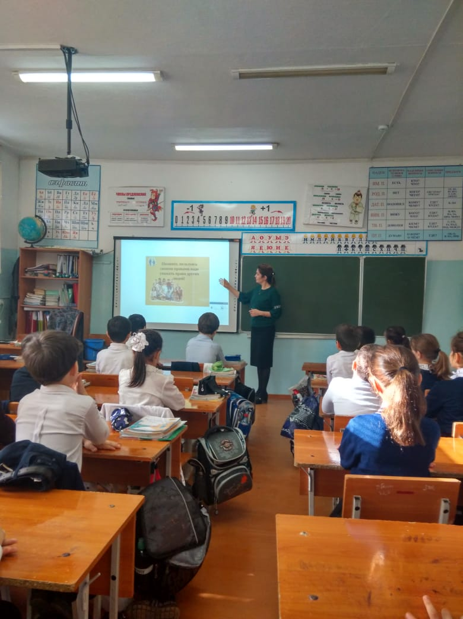
Урок во 2 в классе Учитель: Ханкишиева Н.Г.
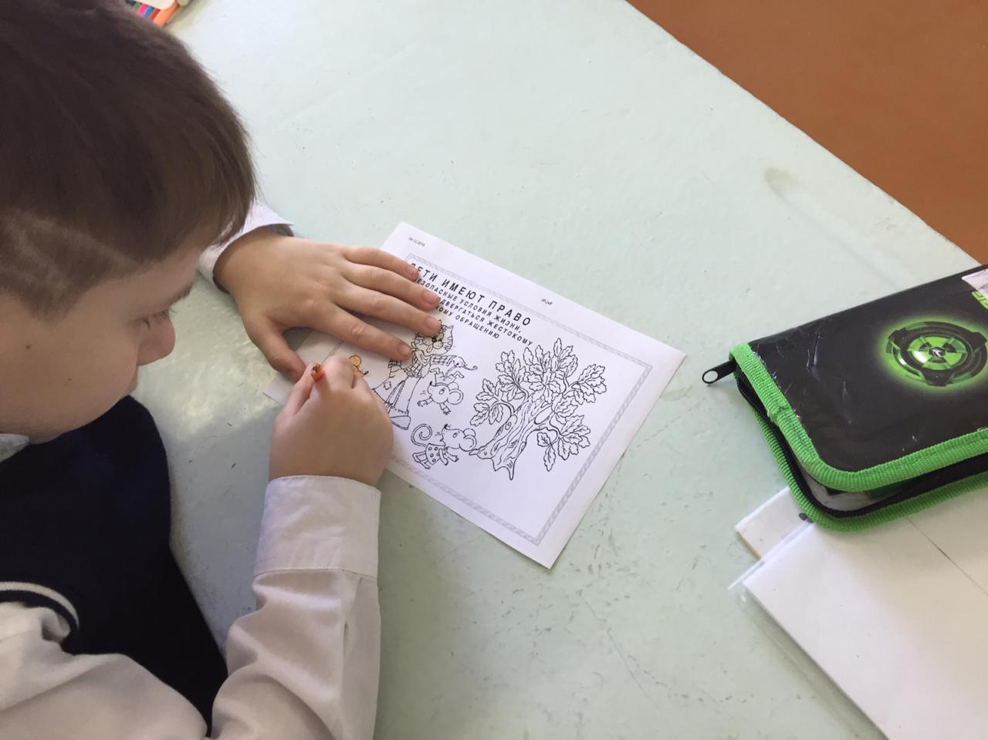
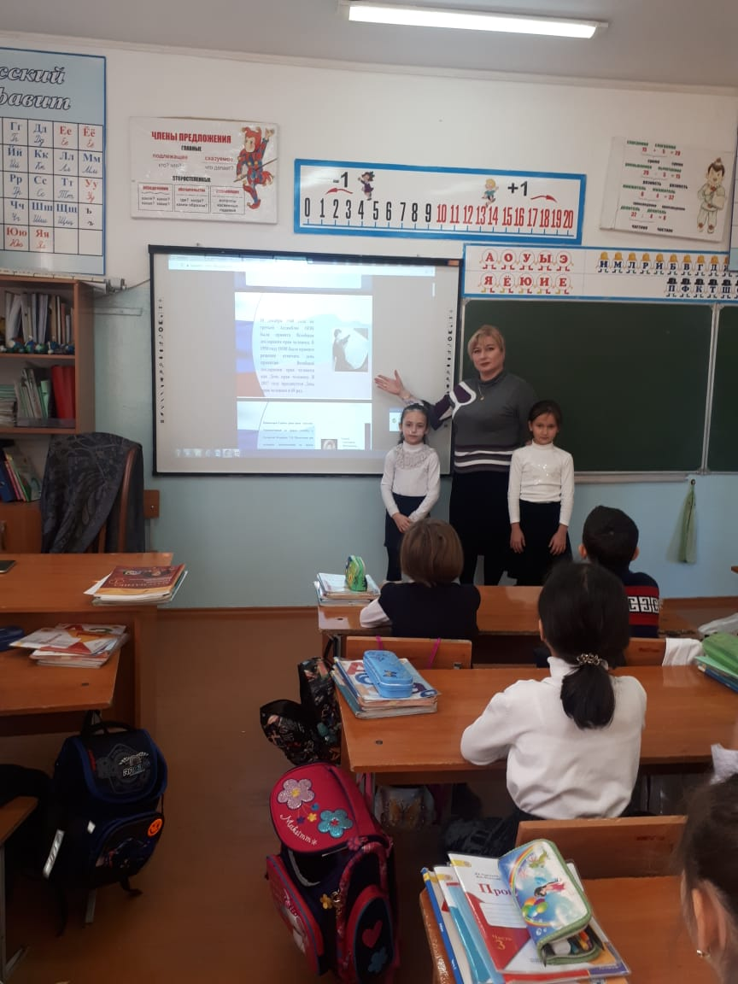

Урок во 2 е классе Учитель: Курбанова А.А.

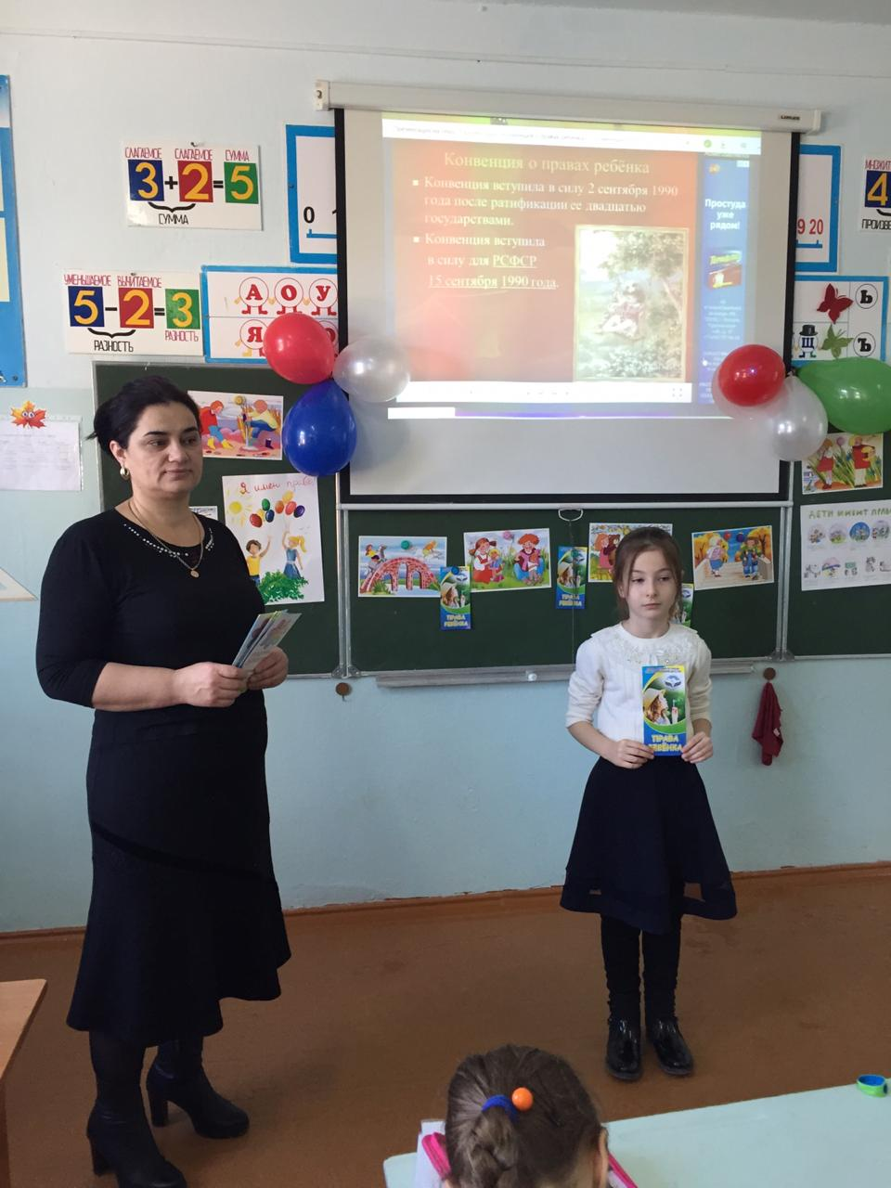

Урок в 3 д классе Учитель : Гаджимирзоева И.Ф.
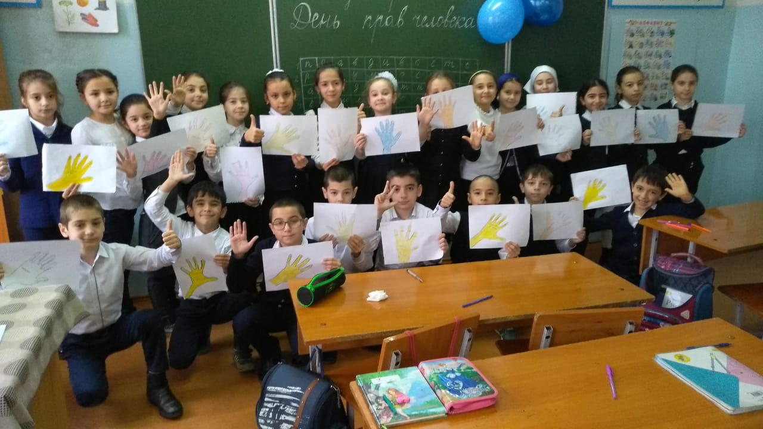
Урок в 3 кро классе Учитель : Гусейнова К.И.
